**Verslag geluidsmetingen k.21 en k.22 polikliniek KNO (1-10-2014 & 09-12-2014)**

**Auteur: C.P.Lanting**

*Materialen en methoden*

* G.R.A.S. microfoon (type 40AH) in combinatie met een voorversterker (type 26HH).
* Svantek 797 sound-level meter (type 1). De sound-level meter stond ingesteld op het opnemen van de geluidsniveaus (dBA, dBC; instelling: fast), de piek-niveaus (dBC) en de octaafband-geluidsspectra (1Hz – 16 kHz; 01-10-2014) of 1/3-octaafbanden (20Hz-20 kHz; 09-12-2014) , allen met een sampling-rate van 5 Hz. Tevens werd het ruwe signaal opgenomen als WAV-file. Ps. tijdsaanduiding van de metingen van 01-10-2014 zijn niet correct.
* Laptop, Echo audiofire geluidskaart en Tannoy precision 8D speaker. Audacity-gegenereerde white noise (amplitude 0.95; duration 30s)
* Speaker op kar op 1 m afstand van de deur (buitenkant). Microfoon op 1 m afstand aan de binnenkant.
* Drie metingen met noise op ~ 110 dB: 1. Deuren open; 2. Binnendeur dicht; 3. Beide deuren dicht. Dit beide tweemaal.
* Bestanden m.b.v. SvanPC++ omgezet naar CSV-files
* Data-analyse m.b.v. Python

Metingen zijn verricht op de volgende dagen:

* 01-10-2014 (17.00-18.00)
* 09-12-2014 (idem)

Tussentijds zijn in beide kamers aanpassingen gedaan door het faciliair bedrijf: de deuren zijn opnieuw bevestigd en er is plaatmateriaal bevestigd om te zorgen dat er minder grote kieren zitten tussen deur een muur. De rubber afsluiting zou hierdoor beter moeten passen.

*Resultaten*

De twee kamers (k.21/22) zijn tijdens twee meetsessies (01-10-2014/09-12-2014) in drie configuraties bemeten; aan de hand van de verschillen tussen de meting kan een uitspraak gedaan worden t.a.v. de geluidisolerende werking van de deuren.

Figuur 1a-b en 2a-b laten een tweetal metingen zien aan kamers respectievelijk k21 en k22: De traces laten het geluidsniveau zien met de deuren open (rood), binnendeur gesloten (groen), buitendeur gesloten (blauw).

|  |  |
| --- | --- |
|  |  |
| Figuur 1a | Figuur 1b |

|  |  |
| --- | --- |
|  |  |
| Figuur 2a | Figuur 2b |

Figuur 3A en 3B laten de gemeten (1/3) octaafband-spectra zien voor de twee kamers in de drie situaties. Tevens is een achtergrondniveau bepaald voor kamer 22; dit is aangegeven in fig 3B als de grijze stippellijn. Uit deze figuren kan de gemiddelde demping bepaald worden.

|  |  |
| --- | --- |
|  |  |
| Figuur 3a | Figuur 3b |

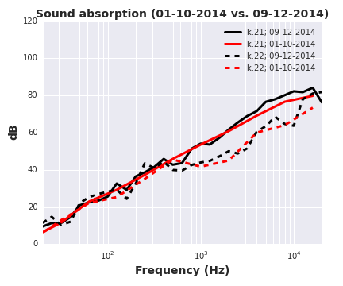

Figuur 4. Geluidsabsorptie voor de twee kamers bepaald op twee meetmomenten. De verrichtingen aan de kamers hebben geen noemenswaardige effect gehad; de metingen van de twee meetmomenten vallen erg goed over elkaar.

*Conclusie*

De metingen laten zien dat de geluidsabsorptie van kamers 21 en 22 niet of nauwelijks is verbeterd door de aanpassingen door het facilitait bedrijf. Kamer 22 laat ten opzichte van k.21 een verminderde demping zien in een groot frequentiegebied van 1-10 kHz van 10-15 dB. Voor de lagere frequenties (< 800 Hz) is de demping goed vergelijkbaar.